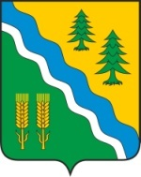

Координационный орган Администрации Кривошеинского района – антитеррористическая комиссия

ПРЕСС-РЕЛИЗ

16 августа 2023 года состоялось заседание антитеррористической комиссии муниципального образования Кривошеинский район. Под председательством Главы Кривошеинского района Коломина А.Н. члены АТК, приглашенные на заседание обсудили вопросы:
- об организации комплекса мер по подготовке и проведению мероприятий посвященных «Дню знаний», готовности мер безопасности и антитеррористической защищенности объектов образования Кривошеинского района к учебному году 2023-2024;
- о подготовке мероприятий посвященных «Дню солидарности в борьбе с терроризмом» 03.09.2023 года;
- совершенствование адресной профилактической работы в учреждениях общего и профессионального образования.

Секретарь антитеррористической комиссии
муниципального образования
Кривошеинский район

Д.Н. Калугин

